Cursos de Formación del Educador y Educadora Social
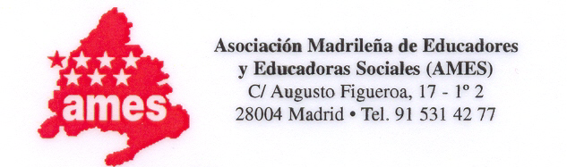

Curso : INICIACIÓN A COOPERATIVAS

DESTINATARIOS:

Educadores y Educadores Sociales trabadores/as en activo de una Asociación, Cooperativa, Fundación, ONG o Autónomos y Autónomas. (IMPRESCINDIBLE en activo).

CONTENIDOS:

- La cultura de empresa del cooperativismo de trabajo.
- Análisis FODA de la cooperativa de trabajo.
- El modelo de gestión cooperativa integral.
  - Proyecto empresarial compartido y énfasis en los valores.
  - Innovación y aprendizaje permanente.
  - Participación.
  - Calidad Integral.
  - Intercooperación
  - Sostenibilidad.

Nº DE HORAS: 15 h.

FECHAS: 19 y 20 de mayo
Viernes 16-21h. y Sábado 9-14 y 16-21 h., en los locales de la UCMTA- C/ Valverde, 13-1ª plta. Metro Gran Vía
COORDINA EL GRUPO: Demogestión. Cooperativa asociada a la UCMTA.

METODOLOGÍA: Presencial

IMPORTE DE LA INSCRIPCIÓN: Gratuito.

Información e inscripciones: Secretaría de AMES

El centro se reserva el derecho de anular el curso por causas de fuerza mayor (enfermedad del profesor, por ejemplo) o bien porque no se hubieran cubierto las plazas mínimas para que el curso pueda realizarse. De darse esta situación se comunicaría el hecho con la mayor antelación posible.

Las inscripciones se realizarán por orden de llegada, hasta cubrir el número de personas, a través:
- Vía Internet a través de la página web: www.eduso.net,
- Correo ordinario a la dirección de AMES.
- Personalmente en las oficinas de AMES: C/ Augusto Figueroa, 17-1º dcha. 2ª pta., previa cita telefónica. Tefl: 915314277/625670265/647531656
- Correo electrónico a: amesmadrid@telefonica.net.

EN COLABORACIÓN CON: 
¡ PARTICIPA Y REIVINDICA Y PROFESIÓN, Te esperamos.!.

